Слева выбираешь значение Compliance головки, внизу значение эффективной массы тонарма+вес головки. Смотришь на картинке, в какой частотный диапазон попадает. Все что красное плохо!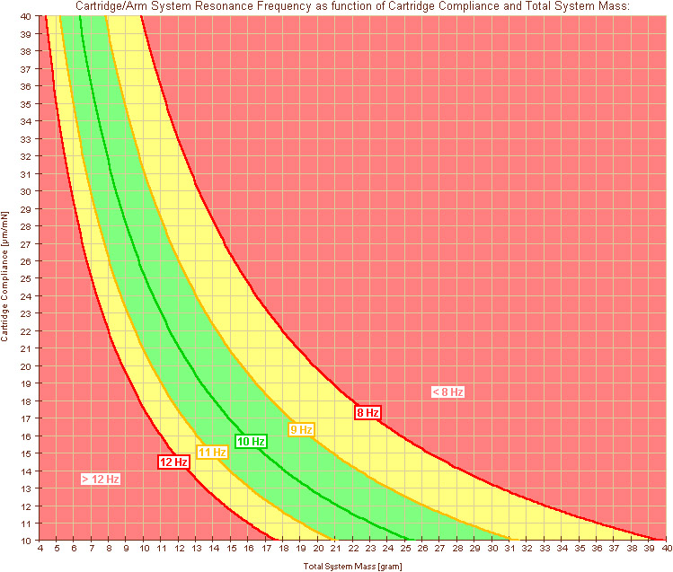 - плохо

